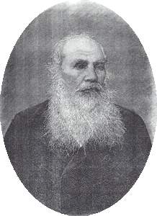 | Федор Прохорович, является основателем фирмы Гирбасовых. А занималась она торговлей продуктами сельского хозяйства. Причем была акционерным обществом. Некоторые граждане Елабуги имели в ней акции, и им выплачивали дивиденды. У Федора Прохоровича было пять сыновей-Гаврила, Алексей, Прохор, Павел и Сергей.  Фирма этой фамилии - "Ф.П. Гирбасов и сыновья" была основана в 90-е годах XIX века и занималась в первую очередь торговлей сельхозпродукцией. Главным образом торгово-закупочная деятельность Гирбасовых касалась торговли зерном: ежегодно купцы закупали его в размере 510 тысяч пудов. Реализовывали хлеб чаще в Рыбинске, Нижнем Новгороде и Санкт-Петербурге. Кроме успешной торговли хлебом, чаем сахаром и табаком, отлично работала принадлежавшая Гирбасовым водяная мельница. Все сыновья, а их было пятеро, после смерти отца - основателя фирмы, сохранили контроль над его товариществом, а старший сын Гавриил, у которого было 17 детей, основал свое дело в Екатеринбурге, но вернулся в Елабугу. Трата огромных средств на развитие и строительство учебных заведений была для Гирбасовых сродни главному делу. Именно благодаря Федору Гирбасову были построены церковно-приходская школа (ныне татарская гимназия №2), ремесленное училище (сейчас это лицей №79), мужское и женское земские училища. Во многих заведениях Гирбасов-отец был почетным попечителем, а вскоре учредил для самых лучших учеников именные стипендии. На Казанской Гирбасовы построили здание училища для глухих детей, а недалеко от ремесленного училища возвели одну из первых в Вятской губернии мечетей. Православные же жители города получили от Гирбасовых часовню Александра Невского, возведенную в 1878 году недалеко от Спасского собора, а в деревянной больнице могли лечиться все независимо от веры.

